COMUNICATO STAMPA

Würth Elektronik presenta un reference design per front end Gigabit Ethernet
Aspetti di compatibilità elettromagnetica per interfacce Gigabit Ethernet
Waldenburg (Germania), 2 dicembre 2022 – Würth Elektronik ha pubblicato il reference design RD016 (https://www.we-online.com/RD016) e la relativa Application Note ANP116 (https://www.we-online.com/ANP116). Attraverso questi strumenti il produttore di componenti elettronici ed elettromeccanici offre preziose indicazioni per lo sviluppo di applicazioni Gigabit Ethernet nel rispetto degli standard relativi alla compatibilità elettromagnetica. Gli sviluppatori possono trovarvi una progettazione circuitale ottimizzata e il migliore layout possibile per il proprio front end Gigabit Ethernet, assieme a tutti i dati tecnici.
“Il Gigabit Ethernet si è imposto come standard di connessione negli uffici e in ambito industriale. Nella letteratura tecnica di settore sono tuttavia presenti scarse informazioni riguardo agli aspetti di compatibilità elettromagnetica per le interfacce Gigabit Ethernet. Intendiamo colmare questo divario con il nostro reference design”, afferma Gerhard Stelzer, Senior Technical Editor di Würth Elektronik eiSos.
Il reference design offre due interfacce, un connettore USB di tipo C (USB 3.1) e un connettore RJ45 1 Gigabit/interfaccia Ethernet. L’adattatore USB Gigabit Ethernet è stato sviluppato sulla base della scheda di valutazione della Microchip EVB-LAN7800LC. Il circuito è creato su di un PCB a quattro strati e in questo design viene alimentato attraverso l’interfaccia USB. Nella prima parte della descrizione vengono presentati i principi tecnici di base necessari per comprendere il reference design. La seconda parte descrive in modo dettagliato l’interfaccia 1 GB Ethernet fino al PHY (Physical Layer). Gli aspetti tecnici relativi alla compatibilità elettromagnetica vengono trattati in modo dettagliato nella AppNote ANP116. Dati di progettazione (Altium Designer / dati Gerber) sono disponibili per la riproduzione della reference board.

Immagini disponibili
Le seguenti immagini possono essere scaricate da internet e stampate: https://kk.htcm.de/press-releases/wuerth/
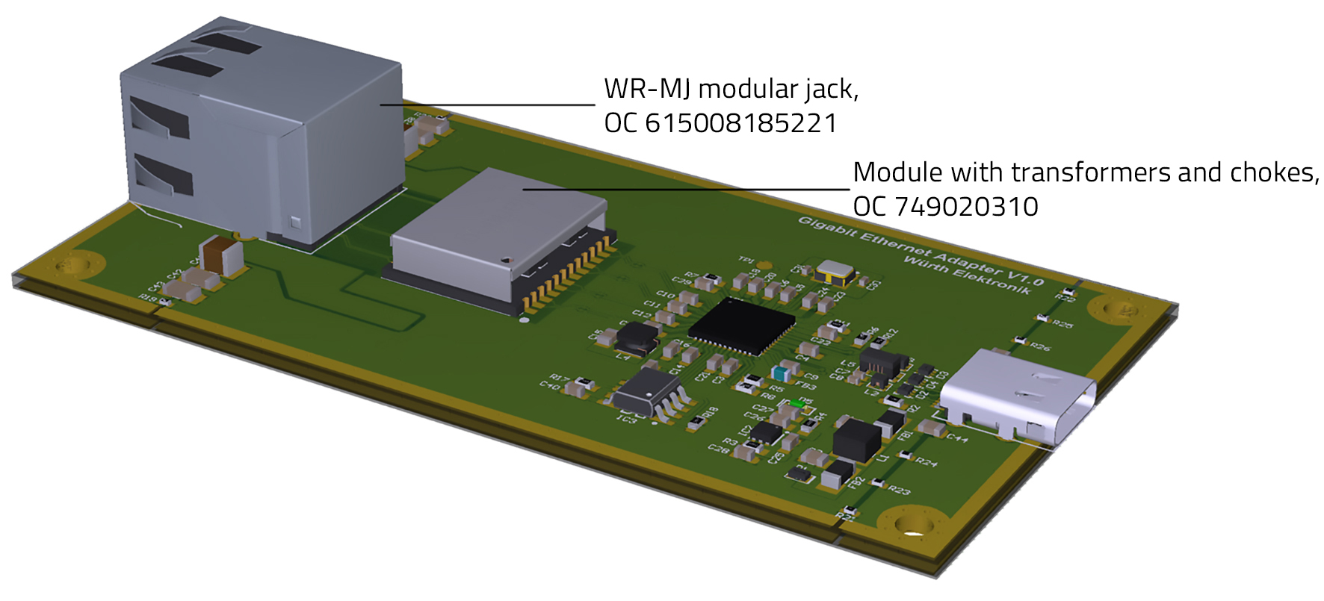  Foto di: Würth Elektronik  Adattatore USB Gigabit Ethernet nella variante discreta V1.0: il modulo con trasformatori e bobine di modo comune è posizionato accanto al connettore RJ45. | 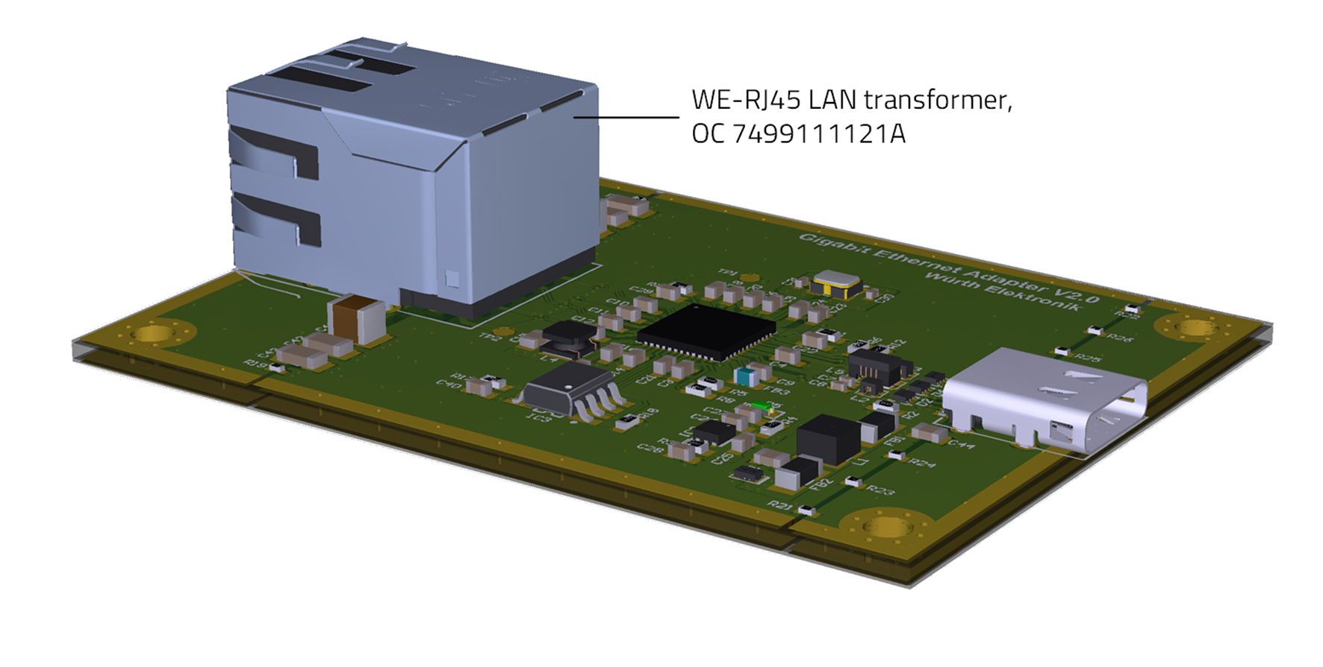  Foto di: Würth Elektronik  Adattatore USB Gigabit Ethernet nella variante integrata V2.0: il modulo posizionato separatamente nella versione V1.0 è integrato nel connettore RJ45.

Informazioni sul gruppo Würth Elektronik eiSos
Il gruppo Würth Elektronik eiSos è produttore di componenti elettronici ed elettromeccanici per il settore dell'elettronica e lo sviluppo delle tecnologie per soluzioni elettroniche orientate al futuro. Würth Elektronik eiSos è uno dei maggiori produttori europei di componenti passivi, attivo in 50 Paesi, con stabilimenti in Europa, Asia e America settentrionale che riforniscono una clientela sempre crescente a livello mondiale.
La gamma di prodotti comprende componenti per la compatibilità elettromagnetica (CEM), induttori, trasformatori, componenti HF, varistori, condensatori, resistenze, quarzi, oscillatori, moduli d'alimentazione, bobine per il trasferimento wireless di potenza, LED, sensori, connettori, elementi per gli alimentatori di potenza, tasti e interruttori, tecnologia per la connessione, portafusibili e soluzioni per la trasmissione wireless dei dati.
La disponibilità a magazzino di tutti i componenti del catalogo senza limite minimo d'ordine, i campioni gratuiti e l'elevato supporto dei nostri dipendenti specializzati e addetti alle vendite, così come la vasta scelta di strumenti per la selezione dei componenti, caratterizzano l'orientamento all'assistenza dell'impresa, unico nel suo genere.
Würth Elektronik fa parte del gruppo Würth, leader mondiale nelle tecniche di montaggio e di fissaggio. L'azienda offre impiego a 8000 dipendenti e nel 2021 ha registrato un fatturato di 1,09 miliardi di Euro.

Würth Elektronik: more than you expect!
Per ulteriori informazioni consultare il sito www.we-online.com

Per ulteriori informazioni:  Würth Elektronik eiSos GmbH & Co. KG  Sarah Hurst  Max-Eyth-Strasse 1  74638 Waldenburg  Germania  Telefono: +49 7942 945-5186  E-Mail: sarah.hurst@we-online.de  www.we-online.com | Contatto per la stampa:  HighTech communications GmbH  Brigitte Basilio  Brunhamstrasse 21  81249 München  Germania  Telefono: +49 89 500778-20  Fax: +49 89 500778-77  E-Mail: b.basilio@htcm.de  www.htcm.de

